INFORME DE PRUEBAS DE ACEPTACIÓN DE USUARIO (UAT)
Fecha de Evaluación: 26 de agosto de 2026

1. Resumen
El informe consolida y analiza de manera integral los resultados de las Pruebas de Aceptación de Usuario (UAT) correspondientes al rol de Cliente en el sistema DilanMotos, realizadas por dos evaluadoras independientes:
María Fernanda Nogales (Prueba 1)
Karem Sofía Sánchez Mosquera (Prueba 2)
Las pruebas evaluaron el comportamiento funcional y de usabilidad del sistema a través de 5 tareas claves
- Registro e Inicio de Sesión de Usuario .
- Consulta del Catálogo, Cotización y Verificación en Historial
- Productos Recomendados e Interacción con el Mecánico IA
- Radicación y Verificación de PQRS
- Cierre de Sesión

2. Datos de las Evaluadoras
Evaluadora | Fecha de Prueba | Hora Inicio | Hora Cierre / Duración
María Fernanda Nogales | 26 / 08 / 2026 | No registro | No registro
Karem Sofía Sánchez Mosquera | 26 / 08 / 2026 | 11:51 AM | No registro

3. Cuadro Comparativo de Resultados por Tarea
Criterio / Tarea | María Fernanda Nogales | Karem Sofía Sánchez | Estado General
T1: ¿Validó campos obligatorios correctamente? | Si | No | Inconsistente
T1: ¿Logró registrarse e iniciar sesión? | No | Sí | Inconsistente
T1: Claridad de interfaz de registro | Aceptable | Aceptable | Exitoso
T2: ¿Recibió correo con la cotización? | No | Sí | Inconsistente
T2: ¿Se guardó la cotización en el historial? | Sí | Sí | Exitoso
T2: Agilidad del proceso de cotización | Aceptable | Rápida | Exitoso
T3: ¿Recomendaciones coinciden con el vehículo? | Sí | No | Inconsistente
T3: ¿Mecánico IA reconoció la moto sin indicarla? | No | Sí | Inconsistencia en Contexto
T3: ¿Asistente restringido a temas de motocicletas? | No | No | Fallo en control IA
T4: ¿Radicación de PQRS sencilla y sin errores? | Sí | Sí | Exitoso
T4: ¿Reflejado de inmediato en el historial de PQRS? | Sí | Sí | Exitoso
T5: ¿Cierre de sesión finalizó correctamente? | Sí | Sí | Exitoso

4. Análisis Detallado de Hallazgos y Observaciones de Usuarios

4.1. Registro e Inicio de Sesión (Tarea 1)
- Falla técnica detectada: El primer evaluador marco que si se validó los campos del formulario por otro lado el segundo evaluador marco que no se validaron pero sí podemos constatar que las validaciones se realizan correctamente .
- Divergencia de acceso: Mientras Karem logró iniciar sesión sin inconvenientes , María Fernanda reportó no haberlo logrado, aunque sí pudo, iniciar sesión por lo cual el registro se debió haber realizado con éxito, se consta evidencia donde se puede observar el registro del usuario del primer evaluador (Karem).

Evidencia:

- Diseño: María Fernanda comentó: "Visualmente me gusta pero no me agrada la barra de arriba" .

4.2. Cotización e Historial (Tarea 2)
- Persistencia de Datos: Ambas usuarias confirmaron que la cotización se guardó e integró de forma transparente en el historial de su perfil.
- Falla en el Servicio de correo: María Fernanda NO recibió el correo electrónico de confirmación pero revisando el correo por el cual se envía la cotización podemos visualizar que si llego mientras que Karem SÍ lo recibió.
Evidencia:
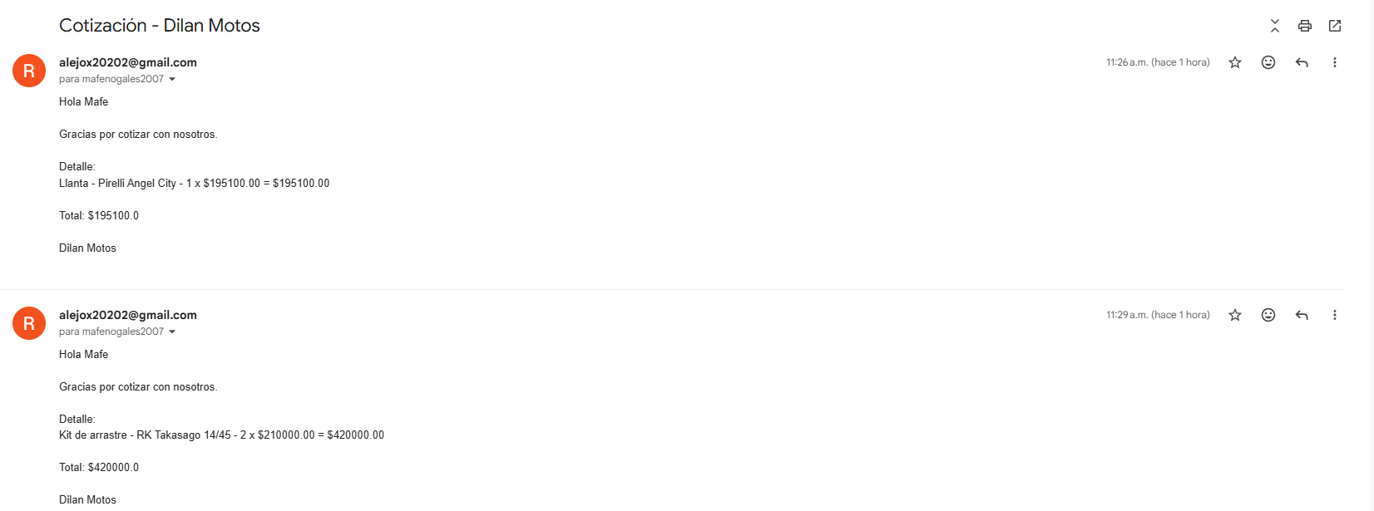

4.3. Recomendaciones e Interacción con el Mecánico IA (Tarea 3)
- Comportamiento del Bot IA: Ambas evaluadoras señalaron que el asistente no se limitó de manera estricta a temas de motocicletas . Además, María Fernanda reportó que la IA no reconoció automáticamente su vehículo registrado cuando este si lo hace.
- Diseño: María Fernanda comentó: "Sería bueno que yo como usuario pudiera poner el número de mi placa y saber cuándo tengo los papeles al día o cuándo se me vencen".

4.4. Módulo PQRS (Tarea 4)
- Desempeño impecable: La prueba completó con éxito el registro y reflejo en historial .
- Observación de transparencia:María Fernanda comentó: "Me gusta la idea pero no sé dónde llega el comentario o a quién le llega" El comentario le llega al administrador el cual lo revisa y responde al usuario.

4.5. Cierre de Sesión (Tarea 5)
- Funcionamiento correcto: El retorno a la página de inicio funcionó adecuadamente .
- Sugerencia:María Fernanda comentó: "Me gustaría que saliera una notificación dando un agradecimiento o algo parecido".

5. Conclusión
El sistema DilanMotos cuenta con una base sólida de desarrollo . Se necesita resolver los hallazgos prioritarios (restricciones de la IA) para que garantice una experiencia satisfactoria y lista para producción en el rol Cliente.

